Piatti autoriscaldanti: reazioni redox, elemento di passivazione e locali

Tradotto da Massimo Presti
Background
Sei un ricercatore per un programma scientifico televisivo. Ai produttori dello show capita spesso di ricevere domande da spettatori, domande che trovano risposta sperimentalmente nel corso del programma.
Una delle domande ricevute recita:
“Durante la navigazione in Internet, mi sono imbattuto in un prodotto che ha attirato la mia attenzione - pasti auto-riscaldanti. Ho letto che i pasti singoli sono avvolti in un sacchetto contenente magnesio, e che se si versa l'acqua salata in questa borsetta, questa inizia a gonfiarsi, viene prodotto vapore e il cibo si riscalda.
“Presumibilmente, un gas pericoloso e un 'liscivia' si formano durante la reazione. Mi dite se è vero?
“Inoltre, ho provato a farmi un sacco da me stesso, versando acqua salata su magnesio, ma non ha funzionato. Dove ho sbagliato?”

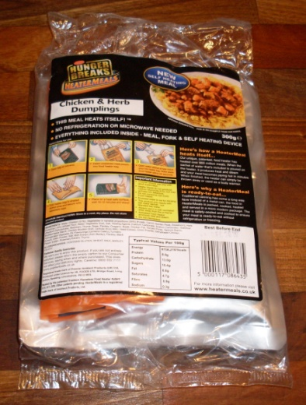
Immagine gentilmente concessa da Gregor von Borstel
Come ricercatore televisivo, vi viene chiesto di studiare la reazione nel pasto autoriscaldante e di scrivere una piccolo sceneggiatura per il presentatore del programma.

Istruzioni
Il vostro compito è quello di scrivere una piccolo sceneggiatura per il programma.
- Conduct experiments to identify which products are formed during the reaction. See note 1, overleaf, for details of how the heater meal works.
Per ragioni di sicurezza gli esperimenti verranno organizzati insieme al docente e poi realizzati in gruppo.
Speculate su quale reazione chimica fornisce l'energia necessaria per riscaldare il pasto. Si noti che i presentatori televisivi avranno bisogno di equazioni di reazione reali.
Suggerimento: il sale nell’acqua salata non è importante per l’equazione della reazione.
- Usando acqua salata e magnesio, tenta di eseguire la reazione di riscaldamento in una provetta. Se l'esperimento non funziona, spiega perché (vedi nota 2)
- Come viene risolto il problema dal produttore? (Vedi nota 3)
- Disegna uno “storyboard” (vedi nota 4), una sequenza breve di disegni che spieghi le reazioni nella cella locale, a livello molecolare.
- Scrivi una piccolo sceneggiatura per il presentatore televisivo. Includi una conclusione che si concentri non solo sul funzionamento dei pasti ma anche su questioni più ampie, ad es ecologiche (materiali usa e getta) o sociali (chi potrebbe utilizzare questo prodotto, sviluppato in origine per l'esercito?).
L'intera classe finge di essere il gruppo di ricerca, produzione e presentazione del programma televisivo. Presenta il tuo scritto alla squadra e spiega come si dovrebbe fare un programma divertente e didattico sul tema dei pasti autoriscaldanti.

Note

1. Descrizione del prodotto
Aprire la confezione ed estrarre il contenuto, poi mettere il sacchetto di alluminio sigillato contenente il pasto nella 'borsa di riscaldamento', che contiene un composto di magnesio. Versare il contenuto della sacca di liquido nella borsa di riscaldamento, ripiegare la parte superiore del sacchetto al di sopra e chiudere con la striscia di nastro adesivo in dotazione. Il sacchetto comincerà a scaldarsi. Attendere 10-12 minuti e il pasto sarà caldo e pronto da mangiare.
Nota di sicurezza: togliere il pasto con cautela in quanto il sacchetto, l’acqua salata e il pasto saranno caldi (100 ° C). Facendo attenzione a non scottarsi, versare il liquido nel lavandino, una volta freddo, il sacchetto di riscaldamento può essere gettato in modo sicuro nei rifiuti domestici, e il resto del pacchetto nei rifiuti riciclabili.
(Tradotto dal sito web del fornitore (www.dauerbrot.de). Sito consultato il 22/11/2010. Traduzione in inglese a cura di Marlene Rau, in italiano Massimo Presti)

2. Passivazione
Il termine passivazione denota la formazione di superfici a lenta reazione su metalli in genere molto reattivi, che impediscono la corrosione del metallo sottostante nel breve tempo in cui questa avverrebbe normalmente. La passivazione avviene con molti metalli reattivi come il magnesio o alluminio, in quanto i metalli reagiscono per formare uno strato superficiale impermeabile e fortemente aderente di ossidi o idrossidi. Come risultato, i metalli non sono influenzati da sostanze chimiche con cui potrebbero altrimenti reagire rapidamente - il loro comportamento è simile a quella dei metalli nobili come l'oro.
Tradotto e adattato da www.chemgapedia.de/vsengine/popup/vsc/de/glossar/p/pa/passivierung.glos.html

3. Celle locali
Quando due metalli di diversa reattività sono in contatto e sono immersi in acqua o acidi, il metallo meno reattivo corroderà molto più velocemente del solito. Questo perché in queste 'celle locali', le reazioni di ossidazione e riduzione avvengono in luoghi separati.
Ad esempio, quando è in contatto con un metallo meno reattivo, il magnesio forma cationi magnesio (Mg2 +) in acqua. Gli elettroni rilasciati dal magnesio fluiscono attraverso il metallo meno reattivo e in acqua,e portano alla formazione di idrogeno (H2) e ioni idrossido (OH-) sulla superficie del metallo meno reattivo, invece che sulla superficie del magnesio. Pertanto, uno 'strato protettivo' di idrossido di magnesio non può formarsi il magnesio, e non c'è passivazione.
Questo principio è usato nei pasti auto-riscaldanti: usando un magnete, è possibile dimostrare che la borsa riscaldante contiene ferro e magnesio.

4. Storyboard
Lo storyboard è una sequenza di disegni, tipicamente con alcune indicazioni e dialoghi, che rappresenta gli scatti previsti per un film o la televisione. Dal momento che il lavoro di squadra è necessario per produrre un film, le idee vengono prima raccolte su carta, come disegni e testi. Il flusso di immagini può essere raffinato fino a quando iniziano le riprese, aiutando tutte le persone coinvolte di comunicare in modo efficace le loro idee.
Sul retro c’è un possible progetto.

La mia Storyboard
Progetto ……………………………………………………….
Numero di pagine.......
………………………………………………...
………………………………………………...
………………………………………………...
………………………………………………...

